风陵渡中学纠错卷
时段： 2021.11.22-27 学科： 化学 年级： 高二 收集整理： 杨丽

1.下列各组离子在相应的条件下可能大量共存的是( )
A.能使pH试纸变红的溶液中：CO、K＋、Cl－、Na＋
B.由水电离产生的c(OH－)＝1×10^{－10} mol·L^{－1}的溶液中：NO、Mg^{2＋}、Na＋、SO
C.在c(OH－)/c(H＋)＝1×10¹²的溶液中：NH、Fe^{2＋}、Cl－、NO
D.＝10^{－10} mol·L^{－1}的溶液中：Na＋、HCO、Cl－、K＋
2．亚磷酸(H₃PO₃)是有机磷水处理药剂的原料，有强还原性，容易被银离子氧化为磷酸。右图为向某浓度的亚磷酸中滴加NaOH溶液，其pH与溶液中的H₃PO₃、H₂PO、HPO的物质的量分数α(X)(平衡时某物种的浓度与整个物种浓度之和的比值)的关系。下列关于亚磷酸的说法正确的是( )
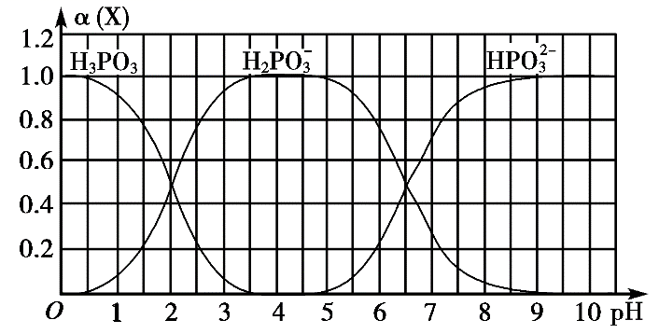
A．亚磷酸与磷酸相似，均为三元酸
B．亚磷酸的K_{a2}的数量级为10⁻⁷
C．亚磷酸与银离子恰好完全反应时，氧化剂与还原剂的物质的量之比为1∶2
D．pH为5~9时，主要反应的离子方程式为H₃PO₃+2OH⁻=HPO+2H₂O
3．一定条件下合成乙烯：6H₂(g)＋2CO₂(g)CH₂===CH₂(g)＋4H₂O(g)。已知温度对CO₂
的平衡转化率和催化剂催化效率的影响如下图。下列说法正确的是( )
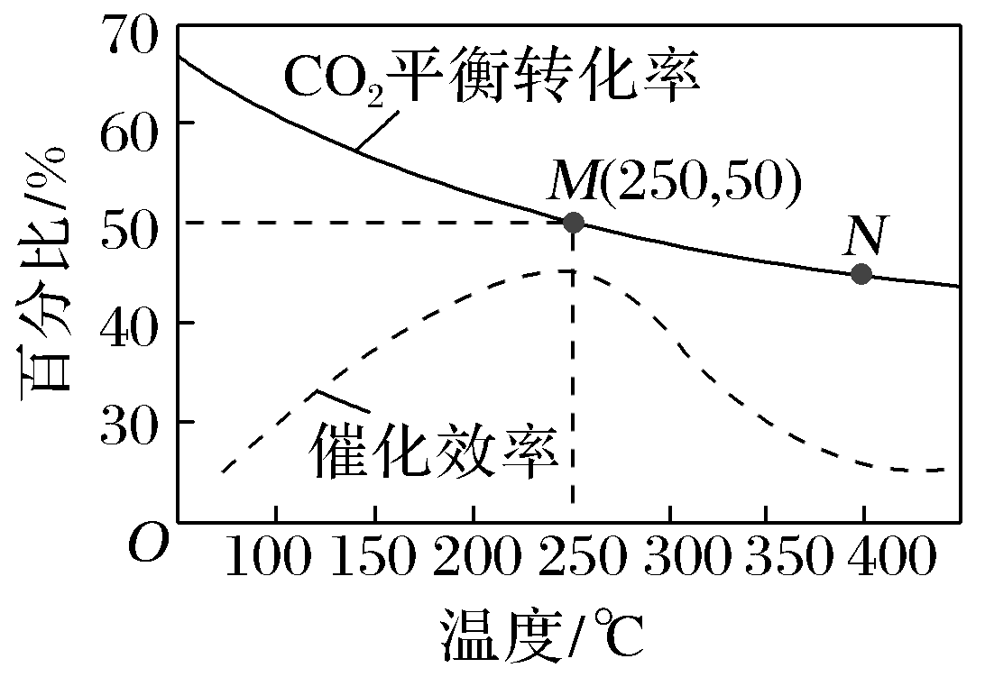
A.M点的正反应速率v_{正}大于N点的逆反应速率v_{逆}
B.若投料比n(H₂)∶n(CO₂)＝4∶1，则图中M点乙烯的体积分数为5.88%
C.250 ℃，催化剂对CO₂平衡转化率的影响最大
D.当温度高于250 ℃，升高温度，平衡逆向移动导致催化剂的催化效率降低
4. 二元酸H₂A在水中发生电离：H₂A=H⁺+HA⁻和HA⁻H⁺+A²⁻，则下列几种物质的水溶液中关系式不正确的是
A. NaHA： c(Na⁺)＞c(HA⁻)＞c(OH⁻)＞c(H⁺)
B. NaHA： c(Na⁺)=c(A²⁻)+c(HA⁻)
C. Na₂A： c(Na⁺)＞c(A²⁻)＞c(OH⁻)＞c(H⁺)
D. H₂A： c(H⁺)=c(HA⁻)+2c(A²⁻)+c(OH⁻)
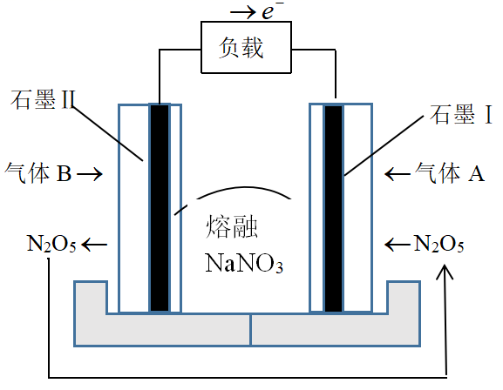
5．以石墨为电极材料，熔融硝酸钠为电解质，NO₂-O₂燃料电池的工作原理如图所示。下列关于该燃料电池的说法正确的是（ ）
A．石墨I电极的电势低于石墨Ⅱ电极的电势
B．石墨Ⅱ电极上消耗的NO₂的体积与生成的N₂O₅的体积之比为2：1
C．该电池工作时，熔融NaNO₃中Na⁺向石墨Ⅱ电极移动
D．该电池的总反应方程式为4NO₂+O₂=2N₂O₅
6. 室温下，用0.10 mol·L^{－1} KOH溶液滴定10.00 mL 0.10 mol·L^{－1} H₂C₂O₄(二元弱酸)溶液所得滴定曲线如图(混合溶液的体积可看成混合前溶液的体积之和)。请回答下列问题：
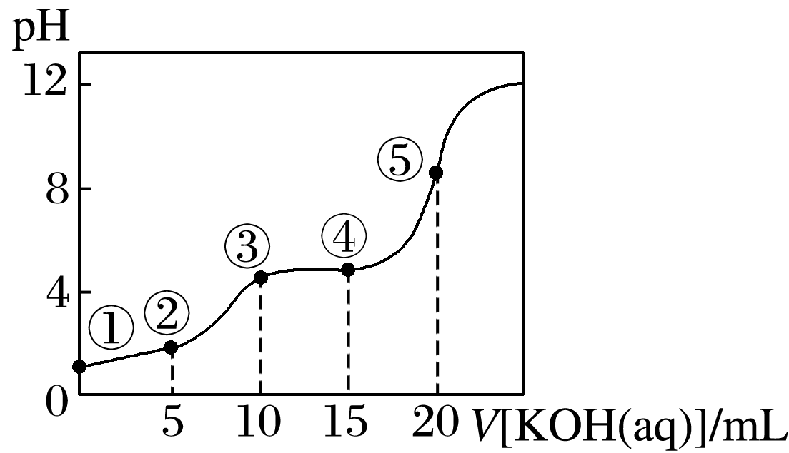
(1)点①所示溶液中，K_{w}＝__________。
(2)点②所示溶液中的电荷守恒式为_______________________________。
(3)点③所示溶液中存在________种平衡。
(4)点④所示溶液中的物料守恒式为0.10 mol·L^{－1}＝_____________________________。
(5)点⑤所示溶液中各离子浓度的大小顺序为__________________________________。
(6)上述5点所示溶液中，水的电离程度最大的是__________，最小的是________(用序号回答）
7．图为CH₄燃料电池的装置(A、B为多孔碳棒)：
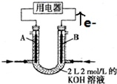
(1)____(填A或B)处电极入口通甲烷，其电极反应式为__________。
(2)该燃料电池工作时溶液中的K＋向_____(填A或B)极移动。
(3)现有500 mL KNO₃和Cu(N0₃)₂的混合溶液，其中c(NO₃－)＝6.0mol·L^{－1}，若以CH₄燃料电池作为外接电源，且两极均用石墨作电极电解此混合溶液，工作一段时间后，电解池中两极均收集到22.4 L气体(标准状况，下同)，则燃料电池消耗CH₄体积为________L；假定电解后溶液体积仍为500 mL，原混合溶液中c(K＋)为_______mol·L^{－1}。

